**Worksheet- The Nine Crises of the Ocean (海洋的9大危機)**

I am __________, I’m from Class ______.

|  |  |  |
| --- | --- | --- |
| 1. 過漁   Overfishing | 2. 幽靈撈捕  Ghost Fishing | 3.優養化  Dead Zones |
| 4. 海上鑽油  Offshore Drilling | 5. 水銀汙染  Mercury Pollution | 6. 酸化  Acidification |
| 7. 垃圾  Garbage | 8. 不負責任的養殖漁業  Irresponsible Fish Farming | 9. 取鯊魚魚翅及捕鯨  Shark Finning / Whaling |

各組的每個人負責一篇文章，回家完成指定文章的填空問題，下次上課要做分享，其他同學需將別人負責的問題答案寫入自己的學習單中。**我負責第______個危機**～請掃描指定QR Code回答問題。

1. **過漁 Overfishing**

(1) 北太平洋漁業委員會（NPFC）年度會議針對_________魚資源已呈現過漁狀態（最近3年的平均資源量，已降到可持續捕撈量的七成左右），魚體型變小（往常以每尾150-180克為主，今年大多為130克左右），與會國達成協議從2021年開始捕撈限制。

(2) 秋刀魚屬是_____________魚類，日本政府認為秋刀魚洄游到主要漁業水域即近海專屬經濟區之前，_________和_________以先進的漁具在公海大肆捕撈，是導致「秋刀魚荒」的主要原因（註：氣候變遷、水溫上升、洋流改變等都是可能的原因），因此提議降低公海的捕撈上限。

(3) 漁業資源衰退不只秋刀魚，近年來全球魷魚、鯷魚、_________、_________等產量都出現下滑的趨勢，根據聯合國報告指出，全球_____%的魚類資源已因過度捕撈走向枯竭。為追求魚類資源的永續，人類針對漁業的利用已經由________轉為________（實施__________漁業），陸續成立國際漁業管理組織，採取縮減配額方式。

1. **幽靈撈捕Ghost Fishing**

(1) 在海上漂流的廢棄船隻，俗稱「_________」，是普遍流傳在跑海人之間奇聞軼事的主角。而聯合國發現，在海上漂流的廢棄漁具，也常成為「_________」，即使已無人在使用，卻仍持續進行「___________」的活動。

(2) _________（gill nets）、_________（fishing pots）與漁柵最有可能造成「_________」（ghost fishing），持續攔住陸續游過的魚類、海龜、海鳥及海洋哺乳類動物，使它們被網子絆住而終至死亡。

(3) 聯合國環境規劃署首長史坦納表示：「在海洋環境機器中有許多鬼魅，從過度漁撈到海洋酸化；其中_________與_________及海洋中缺氧死亡層（de-oxygenated dead zones）的上升有關，這是因為河水入注與陸地產生的污染物所造成。」在眾海洋中遭棄置、流失或被丟棄的漁具約占所有海洋垃圾的_____%（大約有_____萬公噸）。

1. **優養化Dead Zones**

(1) 「優養」是什麼意思呢？優代表充沛，就是「多」的意思，養是養分，所以河川優養化代表河川裡累積了過多「________」。這些營養有的來自農業________，有的來自養豬、養鴨等畜牧業，有的來自工廠，還有人們日常生活中的廢水，最後也是排到河水中，於是河水中累積了許多養分。但這些養分並沒有讓河川長胖、長壯，反而造成了嚴重的問題。

(2) 造成河川優養化的主要成分是____和____，它們能讓水中的藻類大量繁殖，像綠色地毯般覆蓋整個水面，遮蔽了照射到水下的陽光。水下植物因此無法進行________、釋放_____，所以無法增加水中的氧氣量。不只如此，藻類壽命短，很快就會死亡，這時，負責分解藻類的細菌會快速繁殖並用掉大量氧氣，使河水中的狀況更是雪上加霜，氧氣愈來愈____，因此原本生活在河裡的魚蝦會因為缺氧而逃離，甚至死亡。

(3) 流入大海的優養化河水仍富含養分，使河川優養化的過程再度於海洋中重演，但後果卻更加嚴重，特別是在淡、鹹水交界的海口區。來自陸地河川的淡水流入海中時，由於河水密度比海水____（比較輕），所以不易下沉和鹹水混合，於是如同一道屏障，阻隔了下層海水和空氣的接觸，而無法交換氧氣。再加上河川帶來的養分也會在海中造成優養化，更加速下層海水中氧氣的消耗，「________」也就此形成。海洋死區不僅使漁業和生態受到極大的傷害，更有研究指出，海洋死區缺氧的環境極容易產生________（N2O）。氧化亞氮是一種很強的溫室氣體，造成溫室效應的效果是二氧化碳的百倍以上。

1. **海上鑽油Offshore Drilling**

(1) ______年4月20日晚間7點45分，英國石油公司在_________的海上鑽油平台——深水地平線（_______________________）——發生爆炸意外，失控的油井在幾個小時爆炸大火後崩潰，並於48小時後沉沒。但海底油井的事故破洞，卻讓大量原油不斷外洩海洋，海底漏油就這樣一路失控外洩長達153天、超過_______萬桶原油就這樣灌入了大海。這場生態災難，不僅是美國史上破壞與損失最為嚴重的漏油事件；對周遭海洋的生態衝擊，那些不可逆的汙染瘡疤，直到10年之後仍清晰可見。

(2) 鯨豚學者表示，在墨西哥灣漏油事件後，周邊海域額外多出了1,000隻瓶鼻海豚因肺部疾病、_________或_________相關問題而死；之中，病死的海豚中又有____%以上是夭折的海豚幼崽，與其他海域的瓶鼻海豚相比，汙染水域的鯨豚族群「_________的數量與速率明顯偏低」。

(3) 報導指出，在墨西哥灣漏油事件後，美國聯邦政府對於海上鑽油平台的__________與___________，雖有嚴格要求與監督；但到了川普時代，對於海洋油田探勘、開採的把關，卻逐漸從管制監督走向鼓勵放寬。「直到今天，全美石油總產能有______%來自於這些海洋油田。」在漏油事件10周年的特稿裡，《國家地理雜誌》如此寫到：「但就算產能過產、油價暴跌、油滿為患...墨西哥灣上的海上油井仍不停地開採，日夜無休。」

1. **水銀汙染Mercury Pollution**

(1) ______，俗稱水銀，是唯一在常溫常壓下呈______的重金屬，原子序為八十。汞及其化合物在一般家中很常見，像是水銀溫度計、各類電池等等，但對人體卻是劇毒。

(2) 其實「汞」原本就是自然存在於地表的元素，其化合物或懸浮顆粒若少量出現在空氣、土地、河海甚至生物體中，都不值得大驚小怪（連我們頭髮中都可以驗出極微量的汞）；而自然災害如___________，也會將地層中的汞排放至地表。這些我們都稱為「____________」。然而___________起降，大量燃燒______使得空氣中的汞，以及其在土壤、河流與生物體中的化合物增多了；這些因為人類行為而增加的汞便稱為「____________」。由於煤炭中多少含有一定濃度的汞，一言以蔽之，工業革命使得在煤炭中的汞被大量釋放出來，並打破了原本生態系中汞的流動平衡。空氣中的汞原子與分子懸浮微粒、河海中的甲基汞及無機汞含量，已經達到經由呼吸、飲食曝露（以及__________累積效應）而對人體有害的程度了。

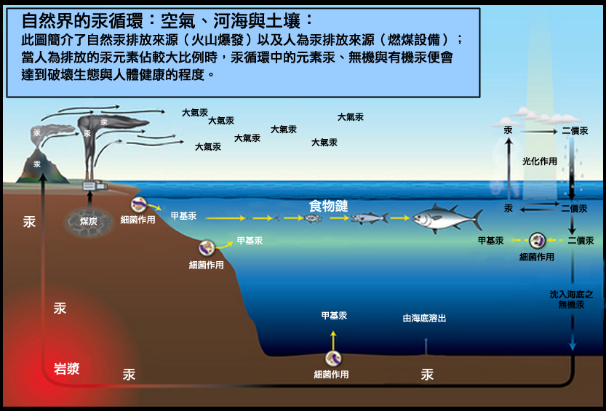

1. **酸化Acidification**

(1) 海為什麼會越來越酸？原來____________不只是一種溫室氣體，也是一種酸性氣體。人類活動排放到大氣中的二氧化碳，大約_____存留在大氣，_______被植物吸收，另外四分之一到三分之一，是由海洋吸收。除了二氧化碳排放，____________是導致近岸海水酸化的原因之一。

(2) 酸化會對____________造成劇烈打擊，____________也會受到影響，導致海洋生態從基礎上崩潰。

(3) 研究發現在日本海兩千公尺以下深層海水的酸化速度，竟然比表水還更快。原來，____________讓表水的溫度上升，導致海洋的垂直對流_______，甚至暫停，上層的有機物掉到深海慢慢分解，缺少上層海水的調節，深層海水會變得更酸。

**聯合國17項永續發展目標**

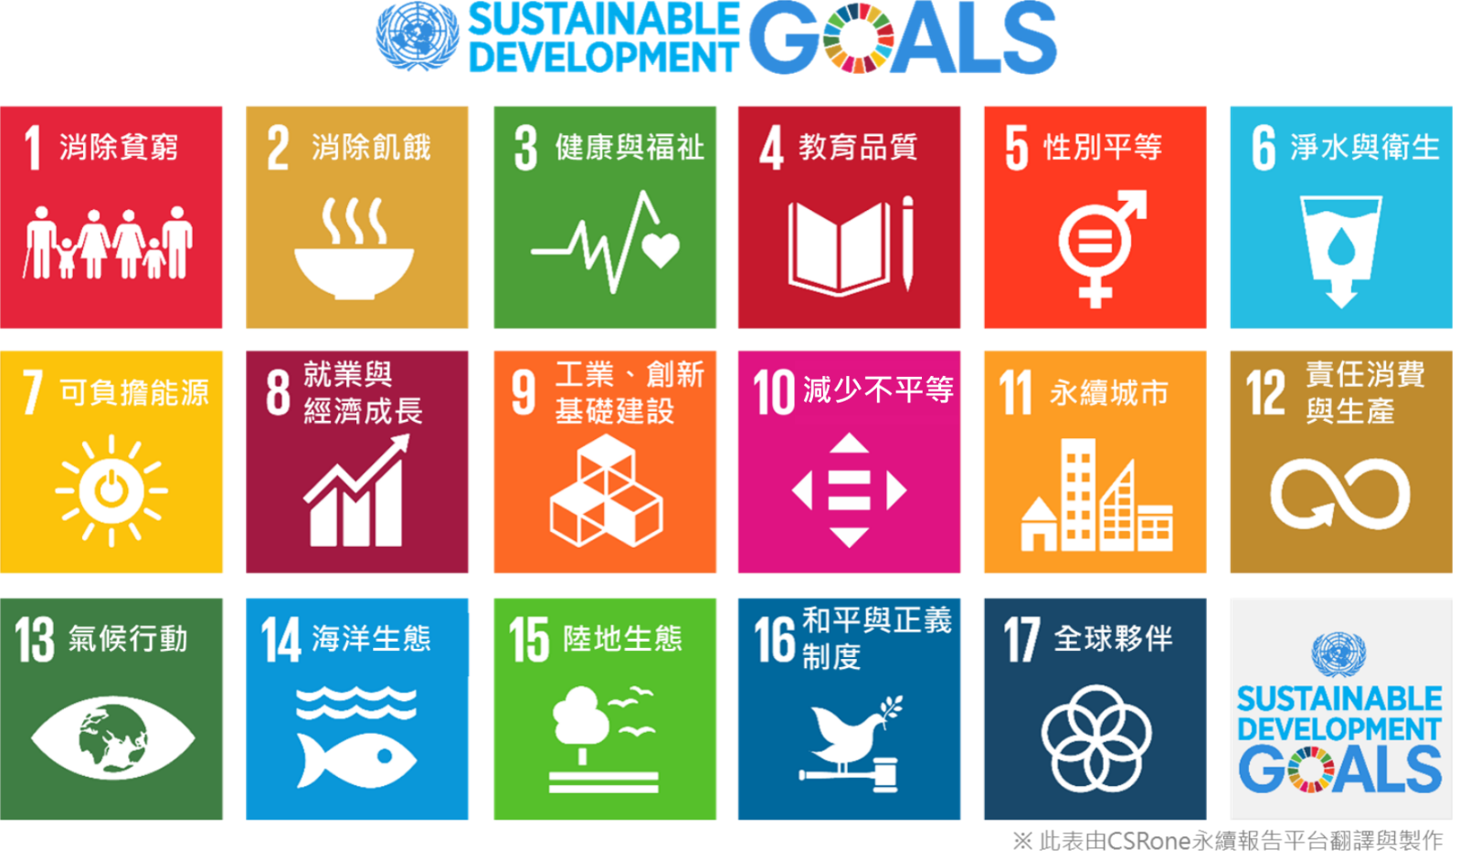

**請將1~17的代號填入永續發展目標的三大分類面項**